依法禁毒 构建和谐

为进一步增强社区矫正对象禁毒意识，提高其自觉抵御毒品的能力，预防和减少毒品违法犯罪活动，6月26日上午玉泉司法所邀请镇禁毒专职社工开展了以“依法禁毒 构建和谐”为主题的社区矫正集中教育活动。

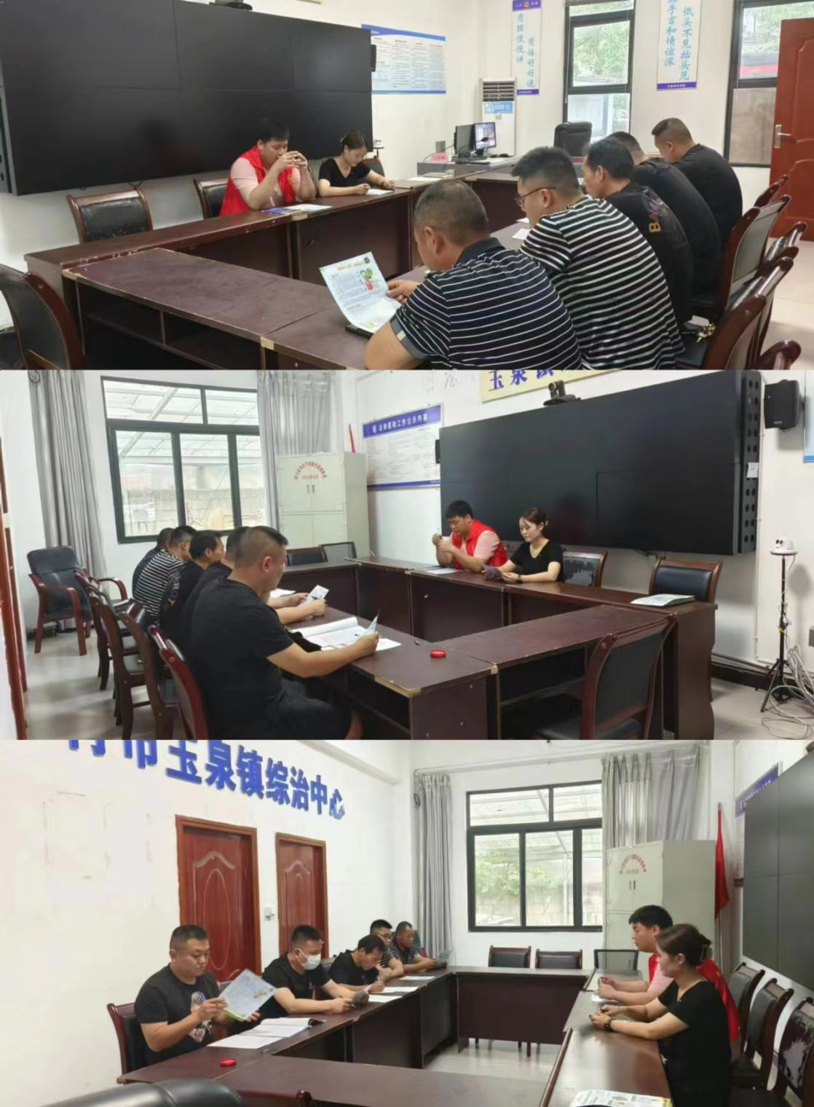集中教育过程中，禁毒社工唐瑞以涉毒案例为切入口，以毒品常见形式为主要内容，向玉泉镇在矫社区矫正对象逐一介绍，并了解社区矫正对毒品基本认知，解答社区矫正对象提出的问题，让每名社区矫正对象都认识到了毒品给自己、家庭及社会带来的危害，教育效果良好。

社区矫正集中教育活动是社区矫正过程中的重要举措，对提升社区矫正对象的法治意识有重要作用，玉泉司法所一直以来积极作为，不断围绕社区矫正对象在法制领域的盲区、知识浅表区积极作为，以案例方式不断向社区矫正对象诠释身边的可能发生在身边的法律故事，为提升社区矫正质量打下良好基础。